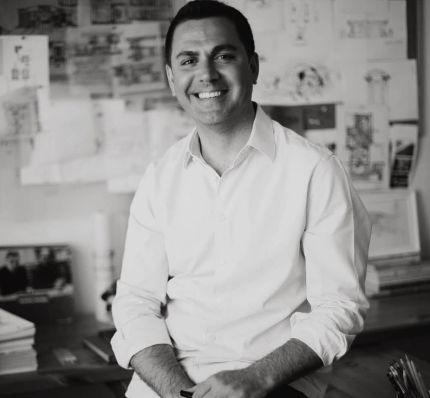
RTN. HALİT CAN GÖRGÜLÜ – YÜKSEK MİMAR

1982 yılında Ünye-Ordu’da doğan Halit Can Görgülü, mimarlık eğitimini 2006 yılında Mimar Sinan Güzel Sanatlar Üniversitesi Mimarlık Bölümü’nde tamamladı.
Aynı yıl Mimar Sinan Güzel Sanatlar Üniversitesi Yapı Bilgisi Bilim Dalı’nda araştırma görevlisi olarak çalışmaya başladı.
2009 yılında “Kayseri Kırsalında Yeni Yapılacak Konutlara Yönelik Yapısal Bir Model Önerisi” başlıklı çalışması ile yüksek lisansını aynı üniversitede tamamladı.
Akademik hayatı boyunca kırsal mimari, yapı teknolojisi, inşa edilebilirlik gibi konularda araştırmalarda yaptı. 2015 yılında öğretim üyeliği görevinden ayrılarak “Demokrasi ve Özgürlükler Adası” projesinde kontrolör mimar çalıştı. İstanbul Teknik Üniversitesi bünyesinde yer alan DOPEM proje ofisinde baş mimar olarak çalıştıktan sonra 2018 yılında Atölye 2552 adlı mimarlık ofisini kurdu. 2019 yılında meslek hayatına Ünye-Ordu’da kurduğu serbest meslek ofisinde devam etti. Mansiyon ve satınalma ödülleri kazandığı yarışma projeleri dışında konut, eğitim, sanayi, turizm gibi birçok alanda mimari ve iç mimarlık projesi ile ürün tasarımı çalışmalarında yer aldı.
2021 yılından itibaren Baba Mimarlık Atölyesi kurucu ortağı olarak mimari çalışmalarına devam etmektedir.

